1. Dispatcher / Front Controller

Berfungsi sebagai pengontrol untuk sebuah aplikasi, jadi kentika user akan membuat request, Dispatcher/ FrontController akan memproses request dari user, sebelum use bisa menerima requestnya.  
sebagai contoh pada gambar dibawah, ketika tetangga akan meminta gula ke rumah disebalahnya, dia harus meminta izin terlebih dahulu ke kepala keluarga/Ayah rumah tersebut, kemudian Ayah di keluaga tersebut, kemudia Ayah memproses request tetangganya, kemudia dia mengambil gula tsb ke Ibu dan kemudia memberikannya ke tetangganya atau user tsb.

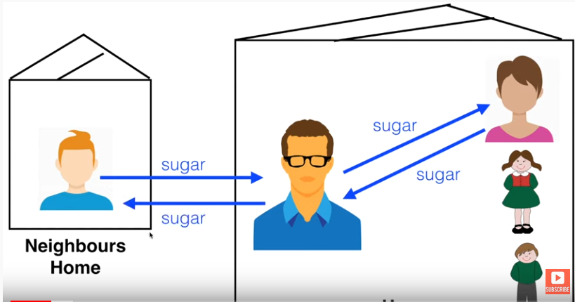

1. Servlet dan Konfigurasinya

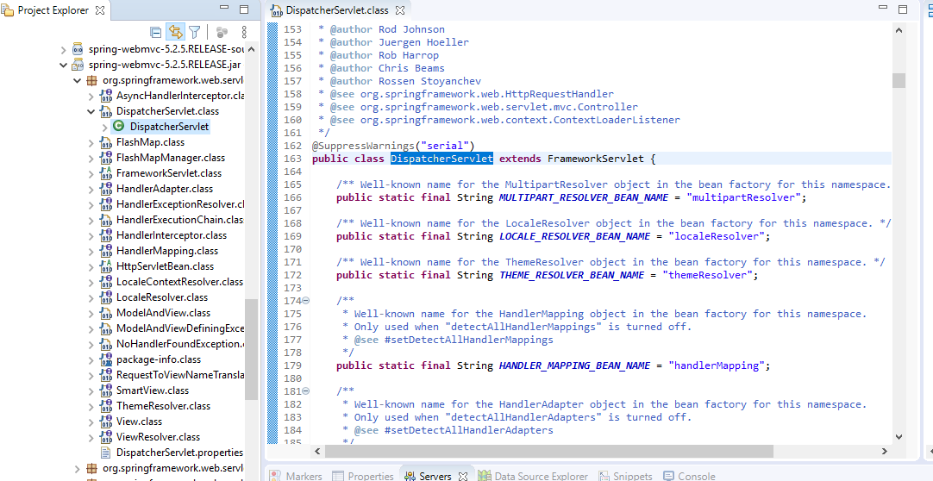

Ini adalah Dispacher Serverlet, Front Controller saya.

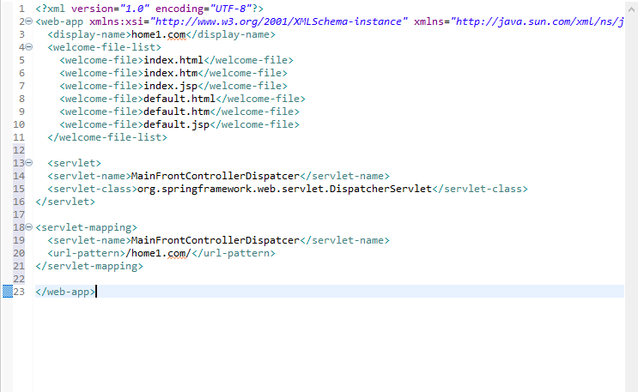

Kemudia buat link untuk mengakses front controllernya  
di dalam tag servlet class adalah alamat front corollernya, kemudia tag servlet name adalah nama dari front controllernya.

Lalu buat alamat untuk akses front cotrollernya, seperti yang ada di dalam tag

<servlet-mapping>.  
di dalam tag tersebut diberikan tag <ulr-pattern> yang berfungsi untuk memberkitan pattern alamat untuk akses front controllernya.

1. Annotation dalam Spring.

Annotation di dalam spring adalah kuci untuk mendevelop aplikasi di dalam spring

Berikut adalah beberapa contoh annotation inti di dalam spring.

**@Bean**

Adalah tulang punggung dari framework spring, Semuanya kembali ke JavaBeans - kelas yang merangkum objek menjadi satu. Mereka adalah jenis POJO (Plain Old Java Object).

Semua JavaBeans harus **Serializable**, semua bidang harus pribadi, semua bidang harus memiliki setter dan getter, harus ada konstruktor no-arg, dan bidang diakses secara eksklusif oleh konstruktor atau method setter / getter:

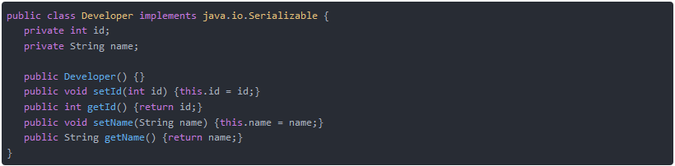

### @Required

Anotasi @Required digunakan pada method setter dan konstruktor. Seperti namanya, ia memberi tahu Spring bahwa fields ini diperlukan agar @beans dapat diinisialisasi dengan benar.

Jika fields tidak diisi pada saat konfigurasi, beans akan gagal diinisialisasi, menghasilkan Exceptions dan aplikasi akan gagal untuk dibuild:

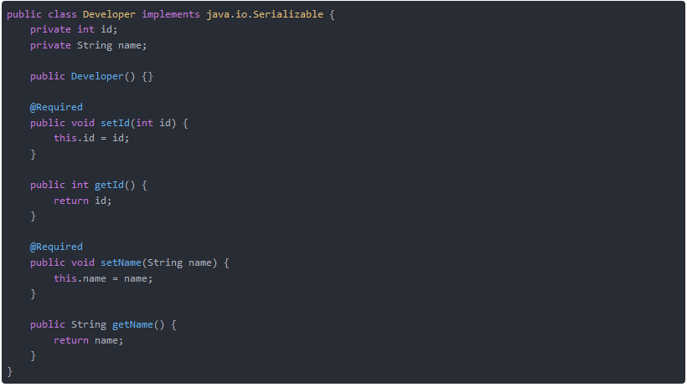

Sebenarnya masih banyak annotation lainnya, Cuma akan sangat panjang jika saya jelaskan satu persatu disini.

1. pom.xml

POM, Project Object Model (POM) adalah sebuath XML File yang terdapat di dalam project Maven dan di dalam File inilah konfigurasi dari project kita berada.

1. web.xml , WEB-INF

web.xml adalah web application descriptor untuk java based web application.  
digunakan untuk mapping dan url hiding, web.xml dapat memberikan intruksi ke Tomcat seperti instuksi class apa yang akan diload, parameter apa yang akan di set di dalam koneteks, dan mengintervensi request dari browser.  
  
WEB-INF, adalah direktori special yang ada di web application, Direktori ini berisi semua hal yang berkaitan dengan aplikasi yang tidak ada di root dokumen aplikasi.   
Namun di dalam WEB-INF tidak ada file satupun yang di sajikan ke pada client, tetapi tetap bisa diakses menggunakan servlet code menggunakan getResource dan getResourceAsStream method dipanggil di ServletContext, dan dapat diekspos menggunakan RequestDispacher.

1. Routing

Routing adalah mekanisme dalam MVC yang memutuskan metode aksi mana dari kelas controller utuk dieksekusi, bisa diibaratkan routing adalah pemetaan method untuk menghadle request di controller.